Праздник для мам!
13 марта В мини-центре «Бота» при КГУ «Вознесенская СШ» прошли праздничные мероприятия, посвященные чудесному весеннему празднику 8 Марта.
Вот опять наступила весна,
Снова праздник она принесла,
Праздник радостный ,светлый и нежный ,
Праздник всех дорогих наших женщин !
Чтобы сегодня вы все улыбались ,
Ваши дети для вас постарались ,
Поздравленья вы наши примите
Выступления детей посмотрите!
Этот праздник все празднуют по разному ,но всех нас объединяет одно, что в праздничный день Восьмое Марта мы стараемся сделать все для того, чтобы праздник прошел ярко и неповторимо. Для собравшихся Мамочек ,бабушек дети под руководством воспитателей читали стихи , пели песни ,танцевали и участвовали в различных конкурсах .

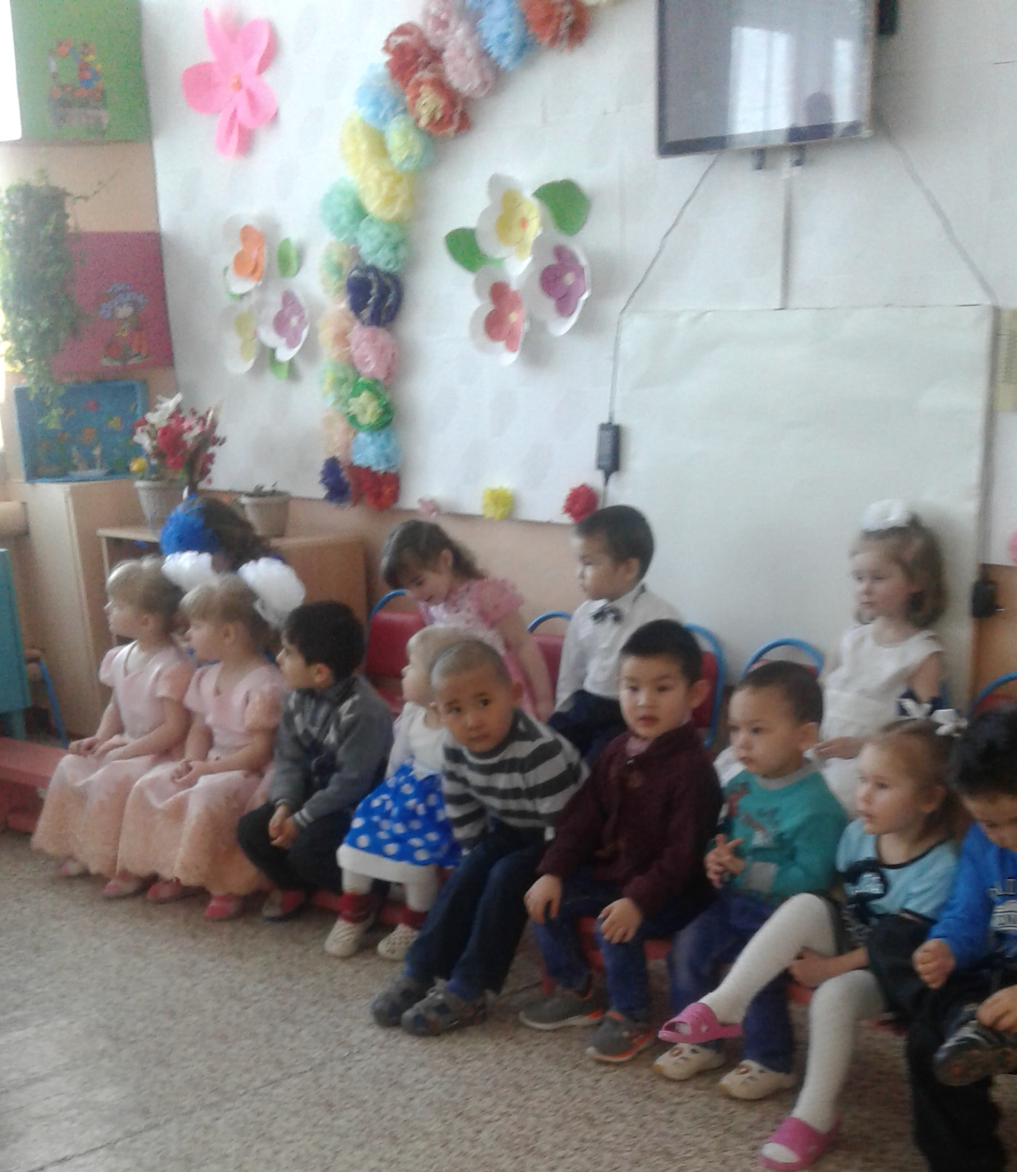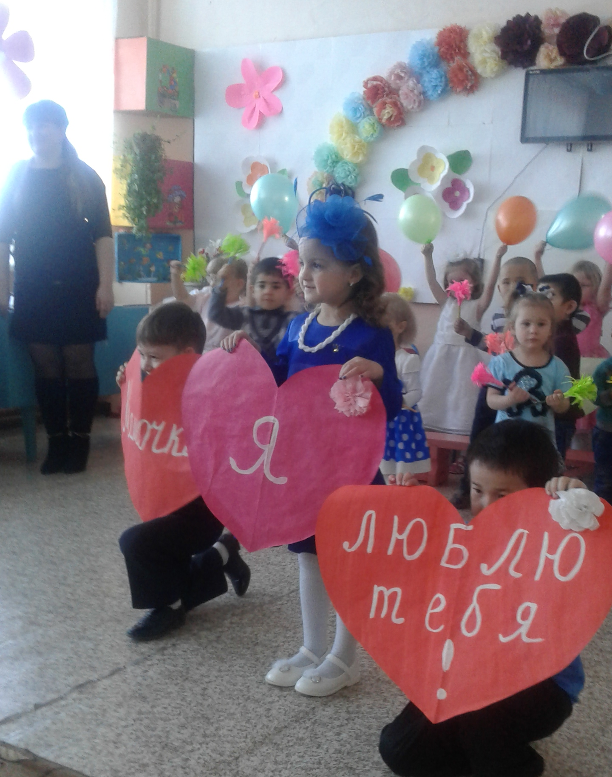
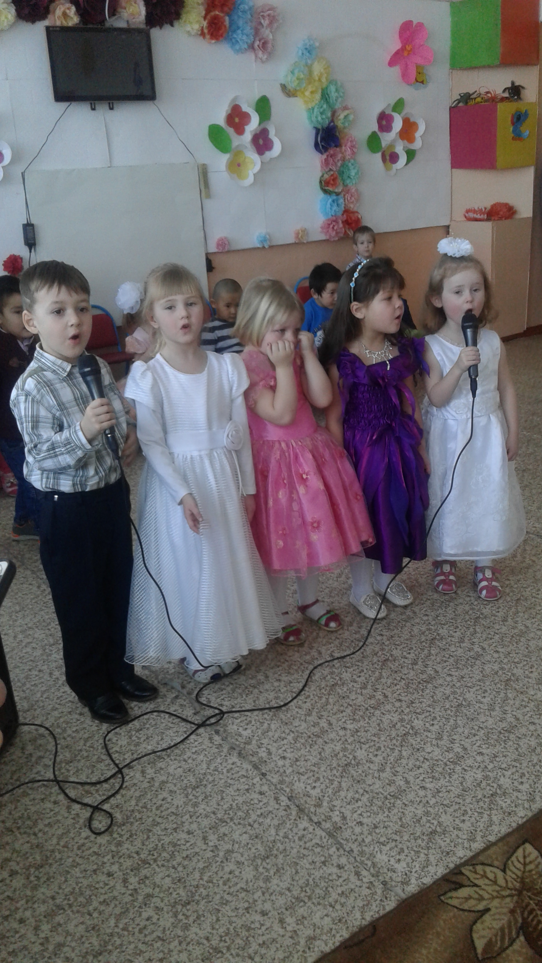

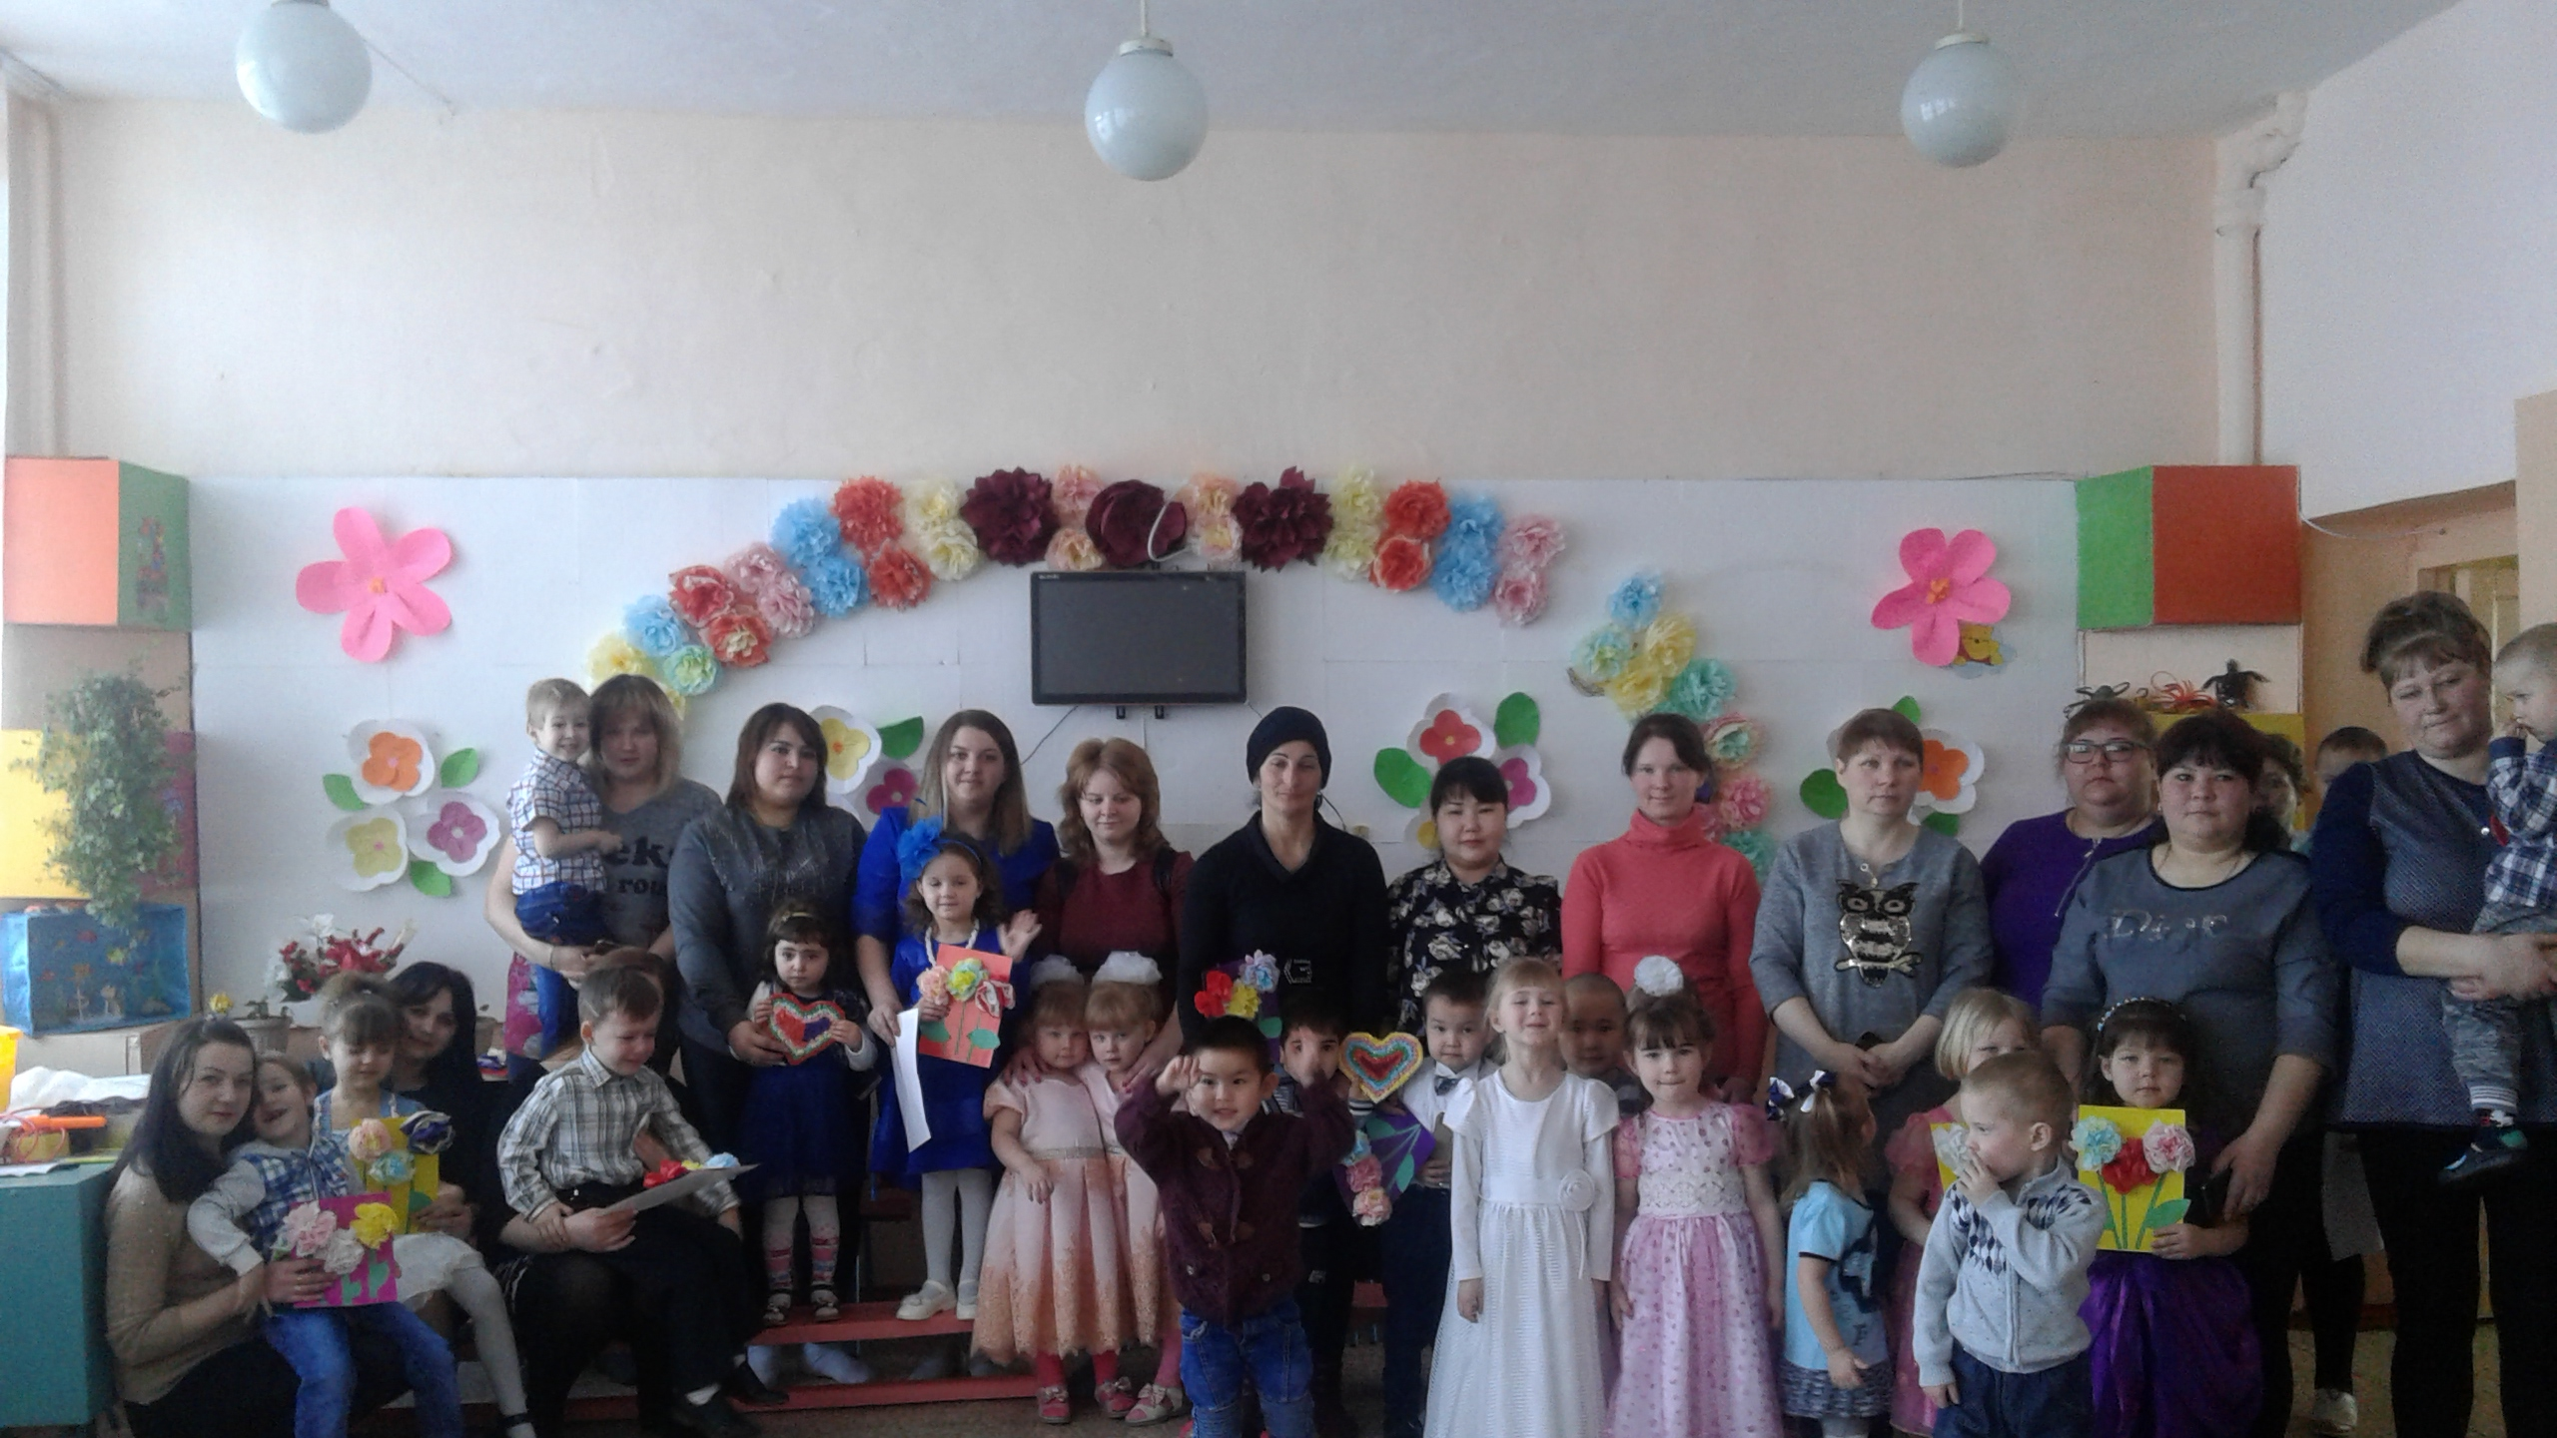

Коллектив мини-центра при КГУ «Вознесенская СШ»

